Im Evangelium nach Lukas stehen die Worte, die uns als biblische Losung ins Jahr 2021 begleiten:

Jesus saß mit vielen zusammen, die gekommen waren, um ihm zuzuhören. Da schaute er sie an, einen nach dem anderen, und sagte: „Seid barmherzig,
wie auch euer Vater im Himmel barmherzig ist.
Und richtet nicht,
so werdet ihr auch nicht gerichtet.
Verdammt nicht,
so werdet ihr nicht verdammt.
Vergebt,
so wird euch vergeben.
Gebt,
so wird euch gegeben. Ein gutes, fest gedrücktes, gerütteltes und überfließendes Maß wird man in euren Schoß geben.“
(aus dem Evangelium nach Lukas, Kapitel 6)
Gebet (frei nach Psalm 100):
Jubelt dem HERRN zu, alle Länder der Erde!
Kommt vor ihn mit Jubel!
Erkennt, dass der HERR allein Gott ist!
Er hat uns geschaffen und nicht wir uns selbst.
Er ist unser Hirte, der uns auf seine Weide führt!
Dankt ihm und preist seinen Namen!
Ewig währt seine Gnade, und seine Treue gilt auch allen künftigen Generationen. Amen

Ich bitte dich für...
… alle Menschen, die nach den Festtagen sich allein fühlen, traurig sind.
… die Menschen, deren Arme und Beine müde sind, weil sie sich so sehr anstrengen für andere da zu sein: andere zu pflegen oder zu begleiten, ihnen fürsorglich, liebevoll nah zu sein.
… die Menschen, die ihre Not und ihre Last mit uns neue Jahr genommen haben, nicht wissen, wie es gut werden soll.
In der Stille nennen wir Dir, Gott, die Namen derer, für die wir Dich heute bitten möchten: – Stille –
Vater unser …

Gedanken zu Bild und biblischen Worten
Manchmal lasse ich meine Hände einfach in meinem Schoß liegen. Einfach so. Flach mit den Handflächen auf meinen Beinen. Müde. Doch jetzt, jetzt nehmen Sie bitte Ihre Hände einmal hoch und legen Sie sie so ineinander: mit den Handflächen nach oben, dass Ihre Hände eine Art Schale bilden. Und jetzt überlegen Sie bitte: Haben Sie schon einmal ein kleines Küken so in Ihren Händen gehalten? Eine Maus? Oder einen kleinen Spatzen? Vorsichtig auf der Handfläche, dass er nicht herunterfällt. Mit einem Frosch habe ich das auch mal probiert, aber der war – schwupps – bald weiter gesprungen. Manchmal legen wir die Hände auch so zu einer Schale ineinander, wenn uns jemand etwas für ihn besonders Schönes, etwas Zerbrechliches zeigen will. Dann sind wir ganz vorsichtig, behutsam.
„Seid barmherzig, wie auch euer Vater im Himmel barmherzig ist“. Barmherzig sein. Das heißt, das Herz für den andern so zu öffnen, wie es die Hände vormachen. Das Herz wird zu einer Schale. Behutsam findet der andere darin Platz. Geborgen und doch frei. Wie ein Spatz kann er ausruhen, wie ein Frosch weiter hüpfen. So hält uns Gott bei sich, sagt der Glaube – und mein Herz hält Dich: Küken, Spatz, Frosch.
Ihr und Euer Pastor Matthias Wilke

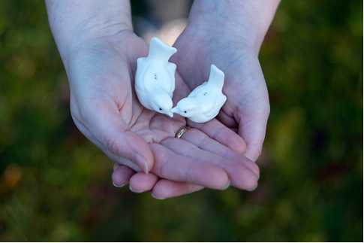

(Foto: Julia Drewes)

